**Усовершенствованные подходы к синтезу фторсодержащих тетракис(арил)боратов с использованием металлорганических производных**

***Бочанов А.В.1,2, Приходько С.А.1,* *Адонин Н.Ю.1***

*Студент, 2 курс магистратуры*

*1Институт Катализа имени Г.К. Борескова СО РАН, Новосибирск, Россия*

*2Новосибирский государственный университет, Новосибирск, Россия*

*E-mail: asdfasdfoff@gmail.com*

Фторсодержащие тетракис(арил)бораты — класс органических соединений, широко известных за счёт своей слабой координационной способности и высокой химической инертности [1]. В настоящее время известно также о применении этих веществ в различных областях катализа (схема 1).

С точки зрения исследования взаимосвязи структуры этих соединений и их химических свойств, интерес представляет синтез тетракис(арил)боратов, отличающихся одним из ароматических заместителей в составе аниона. В настоящей работе предложены два удобных метода синтеза рассматриваемых веществ, подразумевающих генерирование металлорганического интермедиата из исходного полифторарена и его взаимодействие с молекулой арилтрифторбората калия. Преимущество данного подхода по сравнению с существующими литературными методиками [2],[3] заключается в применении арилтрифторборатов в качестве источников атомов бора, более удобных в обращении в отличие от использованных ранее триарилборанов.

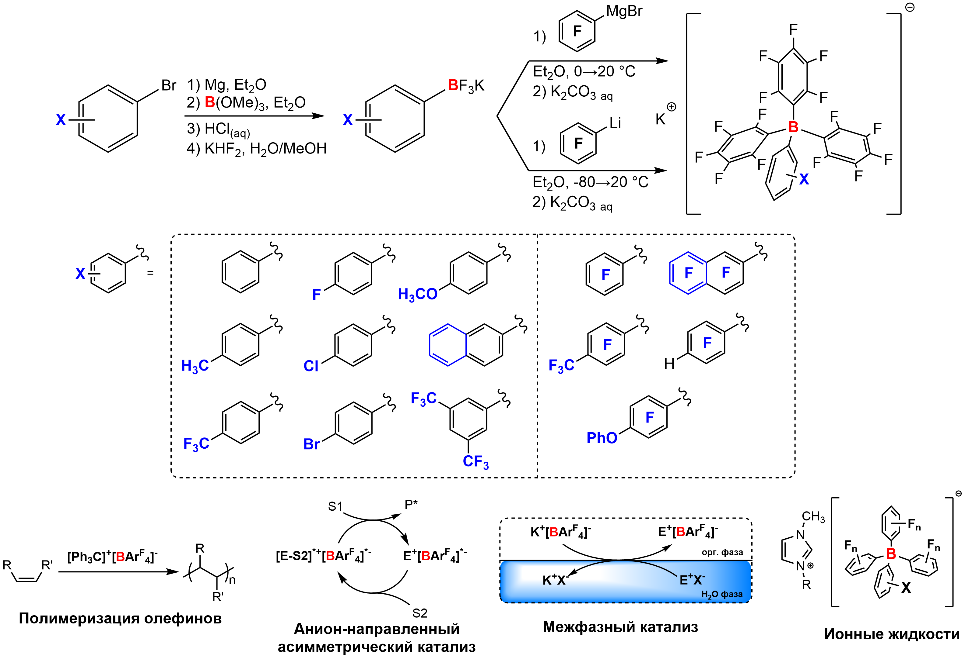

Схема 1. Синтез фторсодержащих тетракис(арил)боратов и их применение в катализе

**Литература**

1. Chen E. Y. X., Lancaster S. J. Weakly Coordinating Anions: Highly Fluorinated Borates // Comprehensive Inorganic Chemistry. 2013. T. 1. C. 707-754.

2. Iwai K., Mizuhata Y., Tokitoh N. Alkali-Metal-Ion-Centered Sandwich Structures of 4-Bromophenyl[tris(pentafluorophenyl)]borates and Their Synthetic Utility // Organometallics. 2021. T. 40, № 5. C. 570-577.

3. Iwai K., Mizuhata Y., Nakamura T., Goto M., Wakamiya A., Shimakawa Y., Tokitoh N. Solid-state Chromism of Zwitterionic Triarylmethylium Salts // Eur. J. of Inorg. Chem. 2023. T. 26, № 31. e202300337.